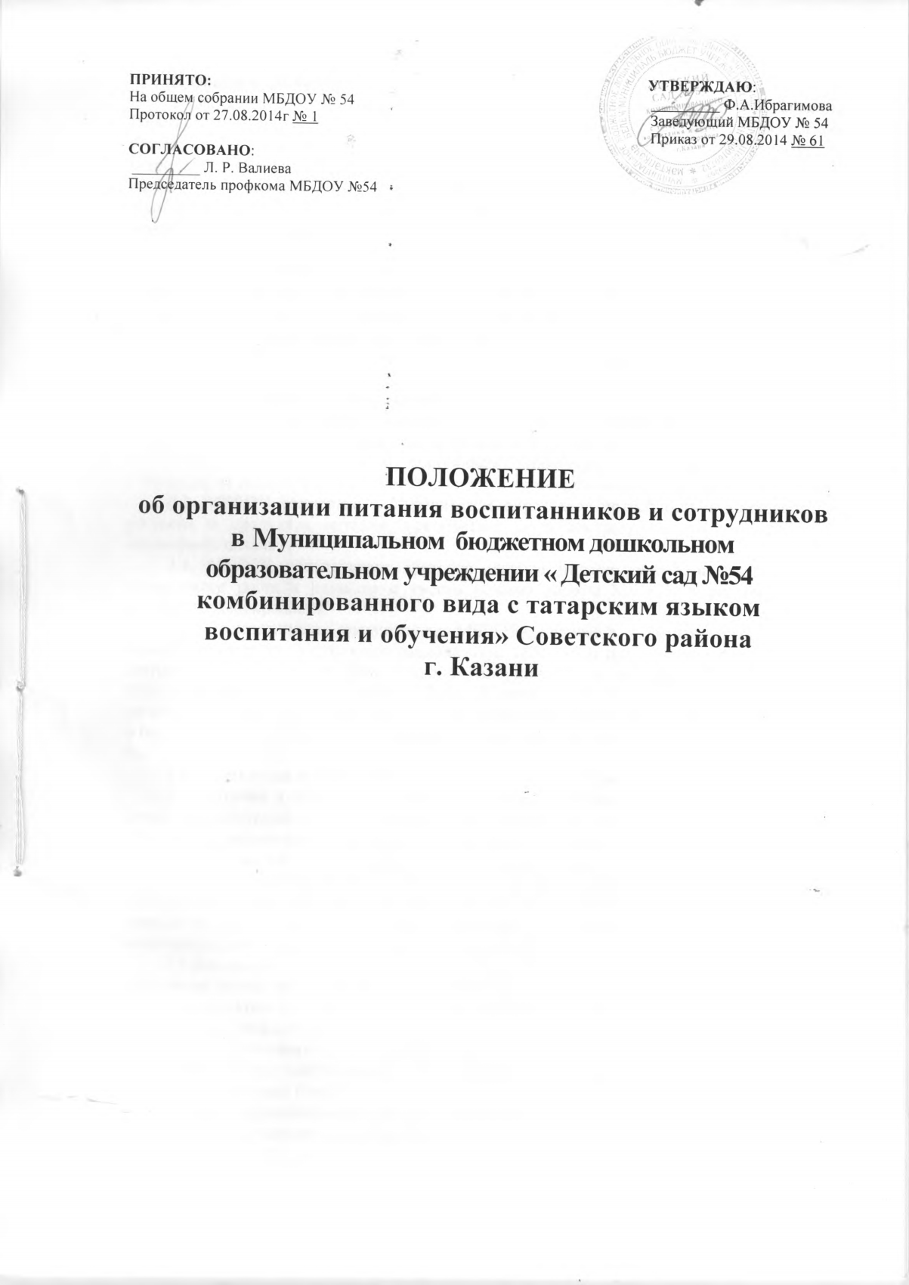

1. Общие положения
1.1.Настоящее Положение разработано в соответствии с Федеральным Законом Российской Федерации от 29.12.2012г. № 273-ФЗ «Об образовании в Российской Федерации», действующими Санитарно-эпидемиологическими требованиями к устройству, содержанию и организации режима работы в дошкольных образовательных организациях для МБДОУ «Детский сад № 54 комбинированного вида с татарским языком воспитания и обучения» Советского района г. Казани (далее – МБДОУ), рекомендуемыми среднесуточными нормами питания в дошкольных организациях.
1.2.Настоящее Положение устанавливает порядок организации питания детей и сотрудников в МБДОУ, разработано с целью создания оптимальных условий для укрепления здоровья, обеспечения безопасности питания детей и работников и соблюдения условий приобретения и хранения продуктов.
2. Организация питания на пищеблоке
2.1. Приготовление питания возлагается на МБДОУ и осуществляется его штатным персоналом.
2.2. В МБДОУ предусматривается помещение для приготовления пищи воспитанникам и сотрудникам. Контроль за качеством, разнообразием, витаминизацией блюд, закладкой продуктов питания, кулинарной обработкой, выходом блюд, вкусовыми качествами пищи, санитарным состоянием пищеблока, правильностью хранения, соблюдением реализации продуктов возлагается на медицинский персонал, заведующего.
2.3. МБДОУ совместно с Учредителем определяет потребность в материальных ресурсах и продуктах питания, приобретает их в централизованном порядке и на договорных началах.
2.4. МБДОУ обеспечивает сбалансированное питание детей, необходимое для нормального роста и развития с учетом режима работы МБДОУ и рекомендациями органов здравоохранения.
2.5. Воспитанники, посещающие МБДОУ, получают четырехразовое питание, обеспечивающее 95 % суточного рациона. При 12-часовом пребывании детей в МБДОУ завтрак должен составлять 20% суточной калорийности, второй завтрак - 5 %, обед — 35%, полдник — 15 %, ужин – 20%. В промежутке между завтраком и обедом организуется дополнительный прием пищи: второй завтрак, включающий напиток или сок и (или) свежие фрукты. В суточном рационе допускаются отклонения калорийности на 10 %.
2.6.Объем пищи и выход блюд должны строго соответствовать возрасту ребенка.
2.7. Питание в МБДОУ осуществляется в соответствии с примерным 10-дневным меню, разработанным МУП «Департамент продовольствия и социального питания г.Казани» на основе физиологических потребностей в пищевых веществах и норм питания детей дошкольного возраста и утвержденного заведующим МБДОУ.
2.8.На основе примерного 10-дневного меню ежедневно, на следующий день составляется меню-требование и утверждается заведующим МБДОУ. Меню-раскладка передается в группу питания Централизованной бухгалтерии Отдела образования, копия меню-раскладки хранится в течение 3 месяцев в МБДОУ.
2.9.Для детей в возрасте от от 3 до 7 лет 10,5 и 12часового пребывания меню-требование составляется отдельно. При этом учитываются:
- среднесуточный набор продуктов для каждой возрастной группы;
- объем блюд для этих групп;
- нормы физиологических потребностей;
-нормы потерь при холодной и тепловой обработки продуктов;
- выход готовых блюд;
- нормы взаимозаменяемости продуктов при приготовлении блюд;
-данные о химическом составе блюд;
-требования Роспотребнадзора в отношении запрещенных продуктов и блюд, использование которых может стать причиной возникновения желудочно-кишечного заболевания, отравления.
- сведениями о стоимости и наличии продуктов.
2.10.Меню-требование является основным документом для приготовления пищи на пищеблоке.
2.11.Вносить изменения в утвержденное меню-раскладку, без согласования с заведующим МБДОУ, запрещается.
2.12.При необходимости внесения изменения в меню /несвоевременный завоз продуктов, недоброкачественность продукта/ кладовщиком составляется объяснительная с указанием причины. В меню-раскладку вносятся изменения и заверяются подписью заведующего. Исправления в меню-раскладке не допускаются.
2.13.Для обеспечения преемственности питания родителей информируют об ассортименте питания ребенка, вывешивая меню на раздаче, в приемных групп, с указанием полного наименования блюд и их выхода.
2.14.Медицинский работник обязан присутствовать при закладке основных продуктов в котел и проверять блюда на выходе. Члены Комиссии по закладке основных продуктов присутствуют при закладке основных продуктов, согласно утвержденному графику.
2.15.Объем приготовленной пищи должен соответствовать количеству детей и объему разовых порций.
2.16. Выдавать готовую пищу детям следует только с разрешения бракеражной комиссии в составе повара, медработника, представителя администрации, после снятия ими пробы и записи в бракеражном журнале результатов оценки готовых блюд. При этом в журнале отмечается результат пробы каждого блюда.
2.17.В целях профилактики гиповитаминозов, непосредственно перед раздачей, медицинским работником осуществляется С-витаминизация III блюда.
2.18.Выдача пищи на группы осуществляется строго по графику.

3. Организация питания детей в группах
3.1.Работа по организации питания детей в группах осуществляется под руководством воспитателя и заключается:
-в создании безопасных условий при подготовке и во время приема пищи;
-в формировании культурно-гигиенических навыков во время приема пищи детьми.
3.2.Получение пищи на группу осуществляется строго по графику, утвержденному заведующим МБДОУ.
3.3.Привлекать детей к получению пищи с пищеблока категорически запрещается.
3.4.Перед раздачей пищи детям, младший воспитатель обязан:
-промыть столы горячей водой с мылом;
-тщательно вымыть руки;
-надеть специальную одежду для получения и раздачи пищи;
-сервировать столы в соответствии с приемом пищи.
3.5.К сервировке столов могут привлекаться дети с 3 лет.
3.6.С целью формирования трудовых навыков и воспитания самостоятельности во время дежурства по столовой воспитателю необходимо сочетать работу дежурных и каждого ребенка (например: дежурные могут раздать и собрать подставки для салфеток, ложки)
3.7.Во время раздачи пищи категорически запрещается нахождение детей в обеденной зоне.
3.8.Подача блюд и прием пищи в обед осуществляется в следующем порядке:
-во время сервировки на столы ставятся хлебные тарелки с хлебом;
- разливают III блюдо;
-в салатницы, согласно меню, раскладывают порционные овощи;
-подается первое блюдо;
-дети рассаживаются за столы и начинают прием пищи с порционных овощей;
-по мере употребления детьми блюда, младший воспитатель убирает со столов салатники для порционных овощей;
-дети приступают к приему первого блюда;
-по окончании, младший воспитатель убирает со столов тарелки из-под первого;
-подается второе блюдо;
-прием пищи заканчивается приемом третьего блюда.
3.9.В группах раннего возраста детей, у которых не сформирован навык самостоятельного приема пищи, докармливают.
4. Организация питания работников МБДОУ
4.1. Питание сотрудников МБДОУ осуществляется согласно заявлениям с указанием блюда. На основании заявлений издается приказ о питающихся сотрудниках.
4.2. Прием пищи сотрудниками осуществляется после приема пищи воспитанниками.
4.3. Остальные сотрудники, не работающие в группах, питаются согласно графику, утвержденному заведующим МБДОУ, в специально отведенном помещении.
4.4. В меню-раскладке указываются наименование продуктов и выход порций для питания сотрудников.
4.5. Оплата сотрудниками питания производится ежемесячно бухгалтером Централизованной бухгалтерии Отдела образования путем вычета из заработной платы согласно табелю питания сотрудников.
5. Порядок учета питания
5.1.К началу учебного года и в начале календарного года заведующий МБДОУ издает приказы: о назначении ответственного лица за организацию питания, определяются его функциональные обязанности; об организации питания; о питающихся сотрудниках и др.
5.2.Ежедневно составляется меню-раскладка на следующий день. Меню составляется согласно количеству присутствующих детей, которых ежедневно, с 08:00 до 08:30 утра, отмечают педагоги под роспись в меню-раскладке.
5.3.В случае снижения или увеличения численности детей старшая медицинская сестра проводит корректировку к меню-раскладке и оформляет накладную совместно с кладовщиком.
5.4. Возврату подлежат следующие продукты: яйцо, мясо, рыба, кондитерские изделия, сахар, крупы, макароны, фрукты.
5.6.Учет продуктов ведется в журнале поступления продуктов. Записи производятся на основании первичных документов в количественном и суммовом выражении. В конце месяца подсчитываются итоги.
5.7.Число детодней по табелям посещаемости должно строго соответствовать числу детей, состоящих на питании в меню-требовании. Отдел питания Централизованной бухгалтерии, сверяя данные, осуществляет контроль рационального расходования средств.
6.Разграничение компетенции по вопросам организации питания в МБДОУ
6.1.Руководитель МБДОУ:
- создаёт условия для организации питания детей и сотрудников;
- несёт персональную ответственность за организацию питания детей;
- представляет Учредителю необходимые документы по выполнению норм питания.
6.2.Распределение обязанностей по организации питания между руководителем МБДОУ, медицинским работником, работниками пищеблока, кладовщиком отражаются в должностной инструкции.
7. Финансирование расходов на питание детей в МБДОУ
7.1.Расчёт финансирования расходов на питание детей МБДОУ осуществляется отделом питания Централизованной бухгалтерии Отдела образования на основании установленных норм питания и физиологических потребностей детей.
7.2.Финансирование расходов на питание осуществляется за счёт бюджетных средств.
7.3.Объёмы финансирования расходов на организацию питания на очередной финансовый год устанавливаются с учётом прогноза численности детей в МБДОУ.
8.Ведение специальной документации по питанию
В МБДОУ ведется следующая документация по организации питания:
8.1.Приказы и распоряжения вышестоящих организаций по данному вопросу.
8.2. Примерное 10-дневное меню, разработанное МУП «Департамент продовольствия и социального питания г.Казани», утвержденное руководителем МБДОУ;
8.3.Картотека технологических карт приготовления блюд, разработанных МУП «Департамент продовольствия и социального питания г.Казани»;
8.4.Приказы заведующего по организации питания;
8.5.Наличие информации для родителей о ежедневном меню для детей;
8.6.Наличие графиков:
- выдача готовой продукции для организации питания в группах;
- нормы порций – объем пищи в граммах для детей в соответствии с возрастом;
- график питания сотрудников, не питающихся в группах.
8.7.Ежедневное меню-требование на следующий день;
8.8.Учетно-отчетная документация:
-журнал бракеража сырой продукции;
-журнал бракеража готовой продукции;
-журнал закладки основных продуктов;
-накопительная ведомость;
-журнал входного контроля пищевых продуктов, продовольственного сырья и контроля наличия обязательных документов, подтверждающих качество и безопасность пищевых продуктов;
-журнал регистрации аварийных ситуаций;
-журнал регистрации температурно-влажностного режима в продуктовом помещении (складе) и холодильного оборудования;
-журнал контроля состояния здоровья персонала;
8.9.Инструкции:
- по соблюдению санитарно-эпидемиологического режима;
-по охране труда и пожарной безопасности,
-по санитарно-эпидемиологическим требованиям к организации питания.

